МИНИСТЕРСТВО НАУКИ И ВЫСШЕГО ОБРАЗОВАНИЯ

Российской Федерации

Федеральное государственное автономное образовательное учреждение высшего образования

«Севастопольский государственный университет»

кафедра Информационные системы

Бариев Эмин Юсуфович

Институт информационных технологий и управления в технических системах

курс 4 группа ИС/б-16-2

09.03.02 Информационные системы и технологии (уровень бакалавриата)

ОТЧЕТ

по расчётно-графической работе

По дисциплине: «Методы и средства проектирования информационных систем и технологий»

|  |  |  |
| --- | --- | --- |
| Отметка о зачете | _____________________ | ___________ |
|  |  | (дата) |
|  | Руководитель практикума |  |
| профессор | _________________ | Доронина Ю.В. |
| (должность) | (подпись) | (инициалы, фамилия) |

Севастополь 2019

СОДЕРЖАНИЕ

ВВЕДЕНИЕ 3

1 ОПИСАНИЕ ПРЕДМЕТНОЙ ОБЛАСТИ 4

2 ИССЛЕДОВАНИЕ И МОДЕЛИРОВАНИЕ ПРОЦЕССОВ ДВИЖЕНИЯ ИНФОРМАЦИИ МЕТОДОМ СТРУКТУРНОГО АНАЛИЗА НА ОСНОВЕ DFD-ДИАГРАММ 5

3 ИССЛЕДОВАНИЕ И ФУНКЦИОНАЛЬНОЕ МОДЕЛИРОВАНИЕ ПРОЦЕССОВ ПРИ ПОМОЩИ МЕТОДОЛОГИИ IDEF0 8

4 ИССЛЕДОВАНИЕ ПРОЦЕССОВ МОДЕЛИРОВАНИЯ ДАННЫХ, ИНФОРМАЦИОННОГО МОДЕЛИРОВАНИЯ ПРОЦЕССОВ И ПОСТРОЕНИЕ РЕЛЯЦИОННЫХ ИНФОРМАЦИОННЫХ СТРУКТУР ПРИ ПОМОЩИ МЕТОДОЛОГИЙ ERD, IDEF1, IDEF1X 11

5 ИССЛЕДОВАНИЕ ПРОЦЕССОВ ОПИСАНИЯ ЛОГИКИ ВЗАИМОДЕЙСТВИЯ ИНФОРМАЦИОННЫХ ПОТОКОВ ПРИ ПОМОЩИ МЕТОДОЛОГИИ IDEF3 15

6 ИССЛЕДОВАНИЕ ПРОЦЕССОВ МОДЕЛИРОВАНИЯ, АНАЛИЗА И РЕОРГАНИЗАЦИИ БИЗНЕС-ПРОЦЕССОВ В МЕТОДОЛОГИИ BPMN 17

7 ИССЛЕДОВАНИЕ ИМИТАЦИОННЫХ МОДЕЛЕЙ СРЕДСТВАМИ ИНСТРУМЕНТАЛЬНОГО СРЕДСТВА ПОДДЕРЖКИ ПРОЕКТИРОВАНИЯ МОДЕЛЬНО-ОРИЕНТИРОВАННЫХ СИСТЕМ (ANYLOGIC) 19

8 ИНСТРУМЕНТАЛЬНЫЕ СРЕДСТВА (CASE-СРЕДСТВА) ПЛАНИРОВАНИЯ И УПРАВЛЕНИЯ ПРОЕКТАМИ 20

ВЫВОДЫ 22

ПРИЛОЖЕНИЕ А 23

# ВВЕДЕНИЕ

Целью данной расчетно-графической работы является моделирование информационной системы «Точка кипения СевГУ». В настоящей работе будут исследованы процессы движения информации в разрабатываемой системе, методом анализа на основе DFD-диаграммы в нотации Йордона-де Марко; затем для проектируемой системы будет проведено функциональное моделирование процессов при помощи методологии IDEF0.

Для осуществления функционального моделирования процессов, ориентированное на потоки данных с помощью диаграмм логики взаимодействия информационных потоков будет использована методология IDEF3 с применением диаграммы PFDD (Описания Последовательности Этапов Процесса).

Информационная база, рассматриваемая в системе, будет являться реляционной, для проектирования которой будут использованы следующие методологии: ERD, IDEF1X.

Для моделирования и анализа бизнес-процессов будет использована методология BPMN. Так же в работе будет произведено планирование и управление создаваемого проекта.

# ОПИСАНИЕ ПРЕДМЕТНОЙ ОБЛАСТИ

Проект «Точка кипения СевГУ» это сервис, который совмещает в себе пространство для создания, проведения и участия в мероприятиях и систему для поиска и создания проектов, а также поиск команды для созданного проекта. Основной целью системы является объединение и кооперирование людей в пространстве коллективной работы.

Подсистема для проектов, далее «Площадка проектов» реализует в себе функции создания проектов, поиска участников для проектов, создание аккаунта пользователя, который будет синхронизирован с аккаунтом в системе «LeaderID».

Мобильное приложение реализует функционал открытой платформы «LeaderID» для проведения и участия в мероприятиях в пространстве «Точка кипения», так же мобильное приложение включает часть функционала системы «Площадка проектов», тем самым включая в себя самые ключевые решения обеих систем.

Веб-приложение включает в себя полный функционал системы «Площадка проектов», а также синхронизирует аккаунты двух систем.

# ИССЛЕДОВАНИЕ И МОДЕЛИРОВАНИЕ ПРОЦЕССОВ ДВИЖЕНИЯ ИНФОРМАЦИИ МЕТОДОМ СТРУКТУРНОГО АНАЛИЗА НА ОСНОВЕ DFD-ДИАГРАММ

Рассмотрим способы описания потоков данных для проектируемой системы. Одной из основных методологий является диаграммы потоков данных – DFD (Data Flow Diagrams), она представляет модель системы как иерархию диаграмм потоков данных, описывающих процессы верхнего уровня (процессы, получающиеся на начальных этапах процессной декомпозиции).

Диаграммы потоков данных (DFD) являются средством моделирования функциональных требований к проектируемой системе, с помощью которых эти требования представляются в виде иерархии функциональных компонентов (процессов), связанных потоками данных.

Основными сущностями в системе являются пользователь и API «LeaderID» (программный интерфейс приложения «LeaderID»). Пользователь может создавать мероприятия, создавать проекты, искать проекты, получать информацию о текущих мероприятиях. Программный интерфейс приложения «LeaderID» может получать запросы на получение данных и отправлять данные на поступившие запросы.

Данные о пользователях системы будут синхронизированы с системой «LeaderID» по средствам одного аккаунта для двух подсистем, в свою очередь информация о проектах хранится в базе данных подсистемы «Площадка проектов».

Все данные о проводимых мероприятиях в пространстве «Точка кипения» будут извлекаться из уже созданной системы «LeaderID».

Анализ внешних и внутренних событий исследуемой предметной области, оказывающих влияние на функционирование системы изображено в таблице 1.

Таблица 1 – Описание процессов для DFD диаграммы

|  |  |  |  |  |  |
| --- | --- | --- | --- | --- | --- |
| № | Внешняя сущность | Событие (описание взаимодействия) | Тип события | Основной процесс | Реакция системы на события |
| 0 | API «LeaderID» | Отправляет ответ в систему | Типичный | Система «Точка кипения» | Получает запрос |
| 1 | Пользователь | Отправляет запрос в систему | Типичный | Отправляет ответ на запрос  пользователя |

DFD-диаграмма основного процесса, изображена на рисунке 1.1.

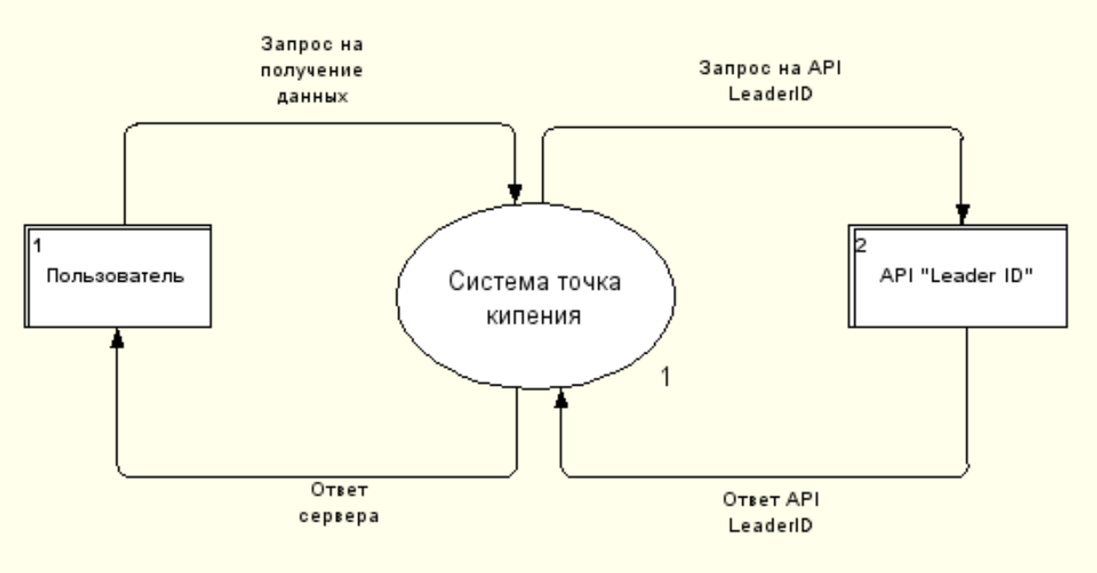

Рисунок 1.1 – Контекстная DFD диаграмма

Далее произведем декомпозицию контекстной диаграммы для детального проектирования потоков данных в системе. DFD-диаграмма декомпозиции основного процесса изображено на рисунке 1.2.

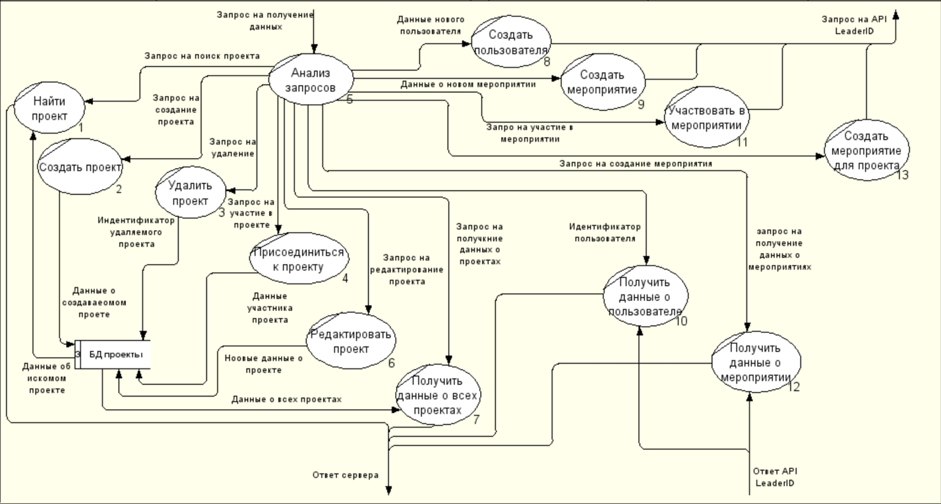

Рисунок 1.2 – DFD диаграмма декомпозиции основного процесса

В DFD-диаграммах, созданных выше был проведен анализ внешних и внутренних событий исследуемой предметной области, оказывающих влияние на функционирование системы.

# ИССЛЕДОВАНИЕ И ФУНКЦИОНАЛЬНОЕ МОДЕЛИРОВАНИЕ ПРОЦЕССОВ ПРИ ПОМОЩИ МЕТОДОЛОГИИ IDEF0

Основу методологии IDEF0 (Integrated Definition Function) составляет графический язык описания (моделирования) систем – графическая нотация, предназначенная для формализации и описания бизнес-процессов.

В методологии IDEF0 система представляется как совокупность взаимодействующих процессов. Такая чисто функциональная ориентация является принципиальной – функции системы анализируются независимо от объектов, которыми они оперируют.

Результатом моделирования процессов является модель, которая относится к одному из трех типов:

− модель AS-IS (как есть) – модель текущей организации процессов;  
− модель TO-BE (как будет) – модель идеальной организации процессов;  
− модель SHOULD-BE (как должно бы быть) идеализированная модель,

не отражающая реальную организацию процессов.

IDEF0-диаграмма основного процесса (контекстная диаграмма), изображена на рисунке 2.1.

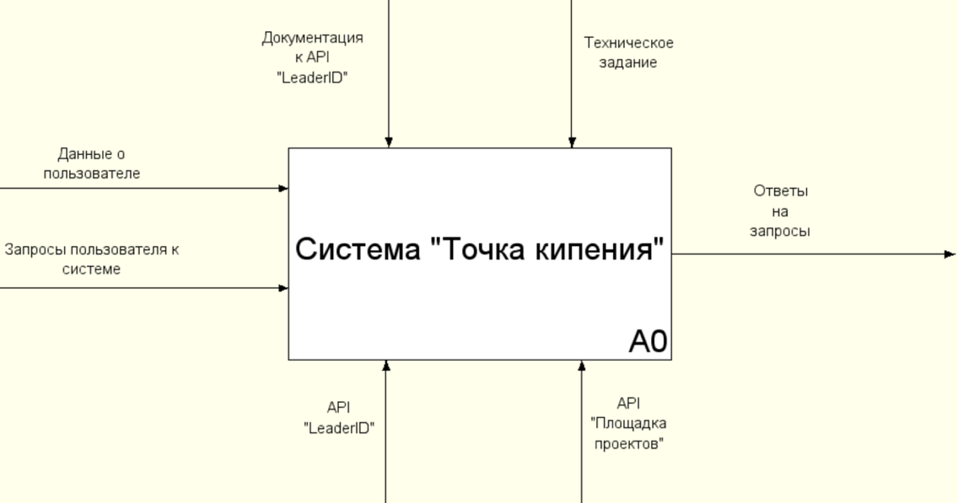

Рисунок 2.1 – Контекстная IDEF0-диаграмма

Детализация контекстной диаграммы с помощью диаграммы декомпозиции первого уровня изображена на рисунке 2.2.

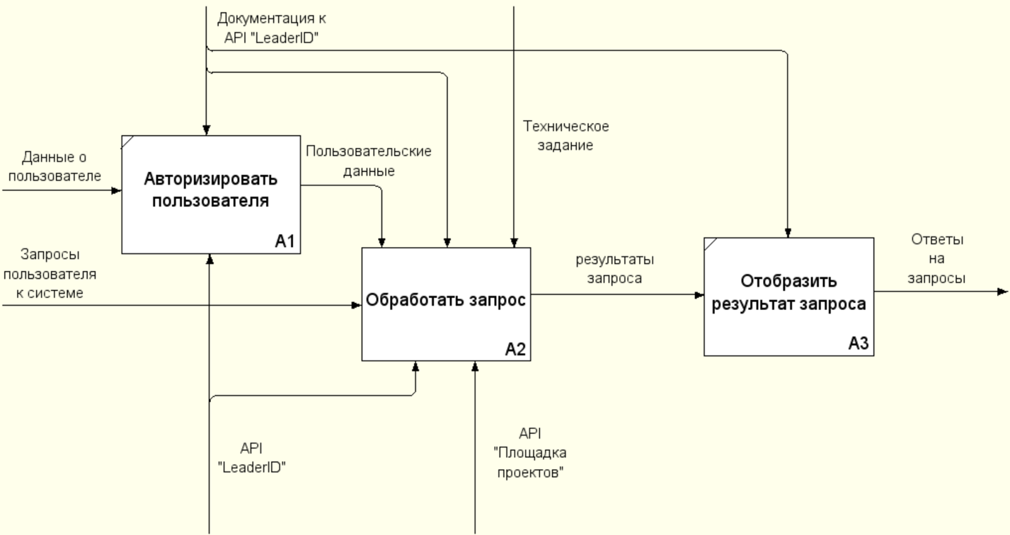Рисунок 2.2 – Диаграмма декомпозиции контекстной диаграммы

Детализация процесса с идентификатором A2, изображенного на диаграмме декомпозиции первого уровня изображена на рисунке 2.3.

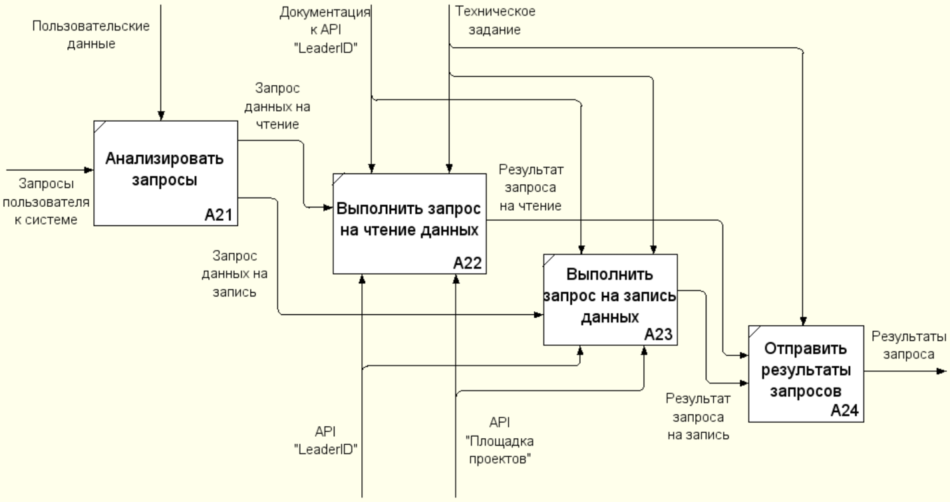

Рисунок 2.3 – Декомпозиция процесса с идентификатором A2

В IDEF0-диаграммах, созданных выше был проведен анализ процессов, исследуемой предметной области.

Данная методология при описании функционального аспекта информационной системы конкурирует с методами, ориентированными на потоки данных (DFD). В отличие от них IDEF0 позволяет:

− описывать любые системы, а не только информационные (DFD предназначена для описания программного обеспечения);

− создать описание системы и ее внешнего окружения до определения окончательных требований к ней.

С помощью данной методологии можно постепенно выстраивать и анализировать систему даже тогда, когда трудно еще представить ее воплощение.

# ИССЛЕДОВАНИЕ ПРОЦЕССОВ МОДЕЛИРОВАНИЯ ДАННЫХ, ИНФОРМАЦИОННОГО МОДЕЛИРОВАНИЯ ПРОЦЕССОВ И ПОСТРОЕНИЕ РЕЛЯЦИОННЫХ ИНФОРМАЦИОННЫХ СТРУКТУР ПРИ ПОМОЩИ МЕТОДОЛОГИЙ ERD, IDEF1, IDEF1X

Диаграмма сущность-связь – это модель данных верхнего уровня. Она включает сущности и взаимосвязи, отражающие основные бизнес правил предметной области.

ER-модель используется при высокоуровневом (концептуальном) проектировании баз данных. С её помощью можно выделить ключевые сущности и обозначить связи, которые могут устанавливаться между этими сущностями.

Методология IDEF1 была разработана Т. Рэмеем, основана на подходе П.Чена и позволяет построить модель данных, эквивалентную реляционной модели в третьей нормальной форме.

На основе совершенствования метода IDEF1 создана его новая версия – метод IDEF1X, разработанный с учетом таких требований, как простота для изучения и возможность автоматизации.

Для построения ER-диаграммы необходимо выделить основные сущности и составить сложно-сетевую структуру, затем составить диаграмму «сущность связь» (ER – диаграмма) в нотации Питера Чена, которая изображено на рисунке 3.1.

Для того чтобы построить модель на ключах необходимо привести простую сетевую структуру системы к древовидной. Иерархическая (древовидная) структура не допускает наличия нескольких родителей у одного потомка. Приведение простой сетевой структуры к древовидной всегда приводит к избыточности.

На рисунке 3.2 изображено преобразование простой-сетевой структуры к древовидной.

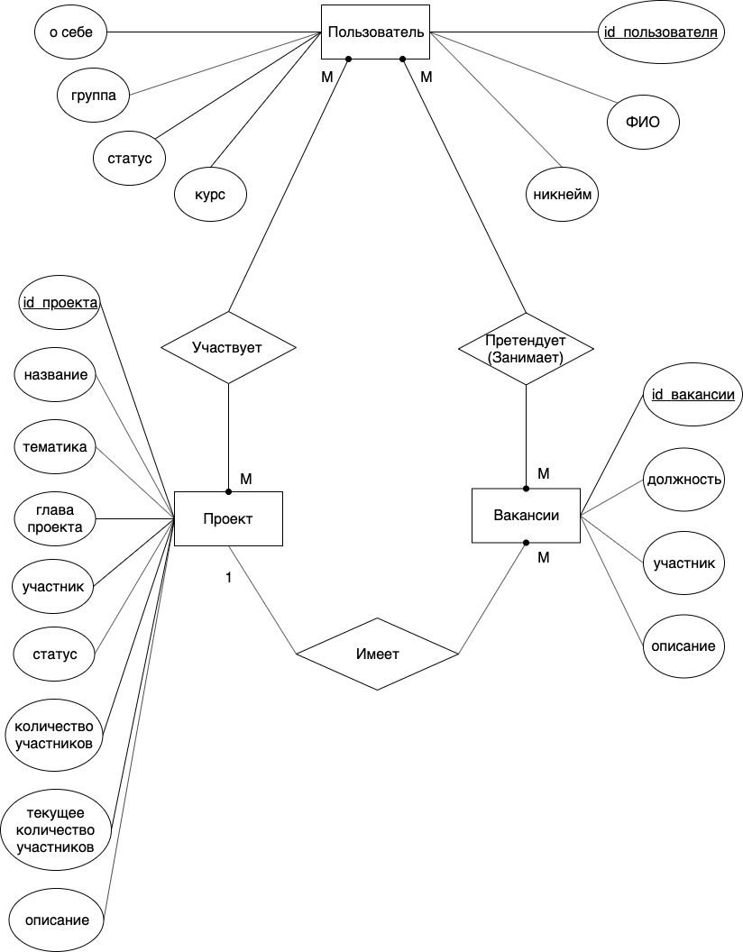

Рисунок 3.1 – ER-диаграмма в нотации П.Чена

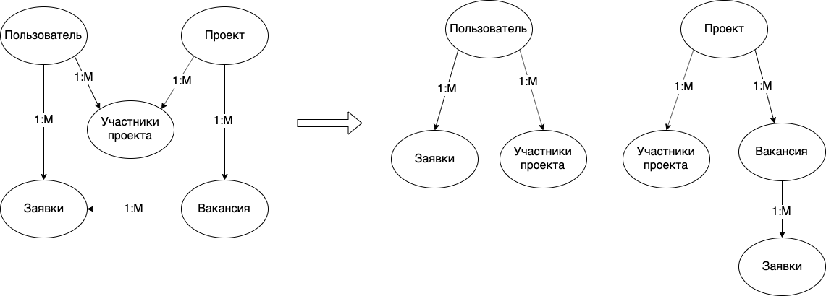

Рисунок 3.2 – Преобразование ПСС к древовидной структуре

Для приведения базы данных к первой нормальной форме необходимо избавиться от избыточных отношений.

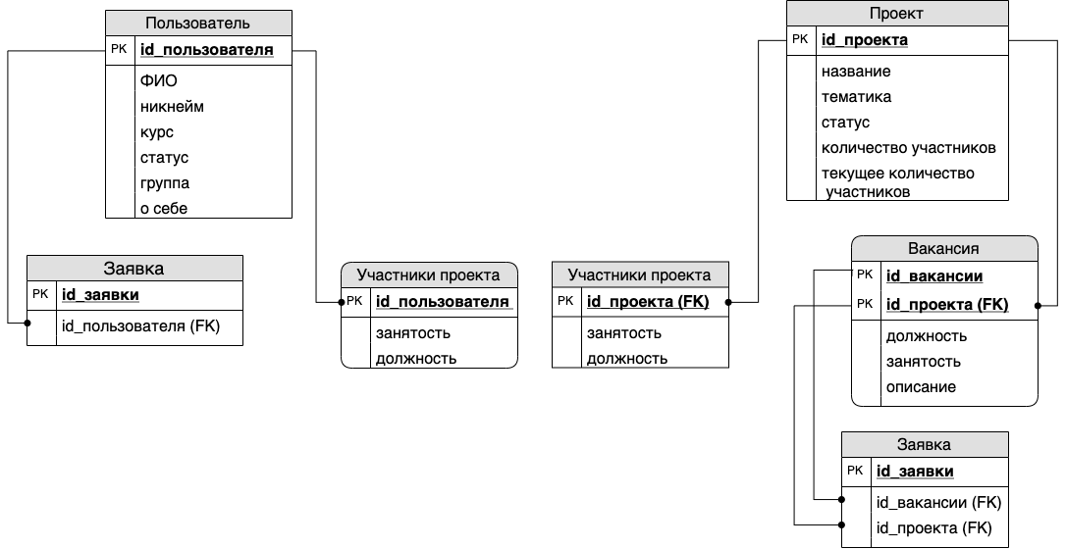

Рисунок 3.3 – Преобразование древовидной структуры

Информационная модель: основанная на ключах и полная атрибутивная модель (IDEF1X-диаграмма) изображена на рисунке 3.4.

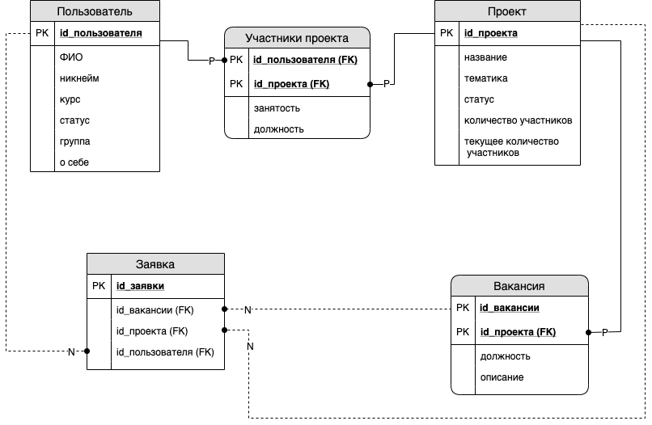

Рисунок 3.4 – Модель данных, основанная на ключах по методологии IDEF1X

В данном разделе были выделены основные сущности, затем составлена диаграмма «сущность связь» (ER – диаграмма) в нотации Питера Чена. Далее была создана информационная модель, основанная на ключах в нотации IDEF1X.

# ИССЛЕДОВАНИЕ ПРОЦЕССОВ ОПИСАНИЯ ЛОГИКИ ВЗАИМОДЕЙСТВИЯ ИНФОРМАЦИОННЫХ ПОТОКОВ ПРИ ПОМОЩИ МЕТОДОЛОГИИ IDEF3

Одним из способов описания процессов является методология IDEF3, основной целью которой является обеспечение структурированного метода, используя который эксперт в предметной области может описать положение вещей как упорядоченную последовательность событий с одновременным описанием объектов, имеющих непосредственное отношение к процессу.

Существуют два типа диаграмм в стандарте IDEF3, представляющие описание одного и того же сценария процесса в разных ракурсах:

− диаграммы Описания Последовательности Этапов Процесса – PFDD (Process Flow Description Diagrams);

− диаграммы Состояния Объекта и его Трансформаций в Процессе – OSTN (Object State Transition Network).

Построим диаграмму PFDD основной работы в стандарте IDEF3.

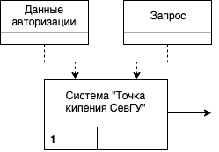

Рисунок 4.1 – Основная работа в стандарте IDEF3

Далее произведем декомпозицию контекстной диаграммы. Декомпозиция изображена на рисунке 4.2.

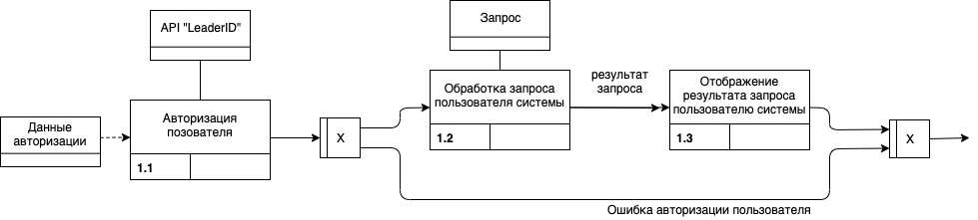

Рисунок 4.2 – Декомпозиция системы «Точка кипения СевГУ» в стандарте IDEF3

На следующем рисунке показана декомпозиция работы «Обработка запроса пользователя системы».

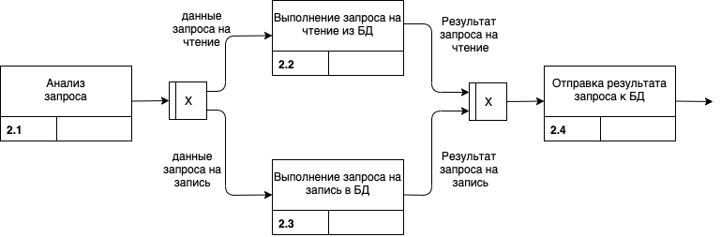

Рисунок 4.3 – Декомпозиция работы «Обработка запроса пользователя системы» в стандарте IDEF3

В данном разделе система была описана как упорядоченная последовательность событий, были выделены основные процессы, происходящие в системе, а также была выполнена декомпозиция с дальнейшей детализацией процессов в системе.

# ИССЛЕДОВАНИЕ ПРОЦЕССОВ МОДЕЛИРОВАНИЯ, АНАЛИЗА И РЕОРГАНИЗАЦИИ БИЗНЕС-ПРОЦЕССОВ В МЕТОДОЛОГИИ BPMN

Диаграммы бизнес-процессов (BPMN) позволяют описывать сквозные бизнес-процессы, но в то же время помогают читателям быстро понимать процесс и легко ориентироваться в его логике.

Диаграмма, описанная в нотации BPMN, представляет собой алгоритм выполнения процесса, а также отображение того, как процесс взаимодействует с другими процессами с точки зрения обмена сообщениями.

Основной целью BPMN является обеспечение доступной нотацией описания бизнес-процессов всех пользователей.

На рисунке 5.1 изображена диаграмма бизнес-процесса системы «Точка кипения СевГУ».

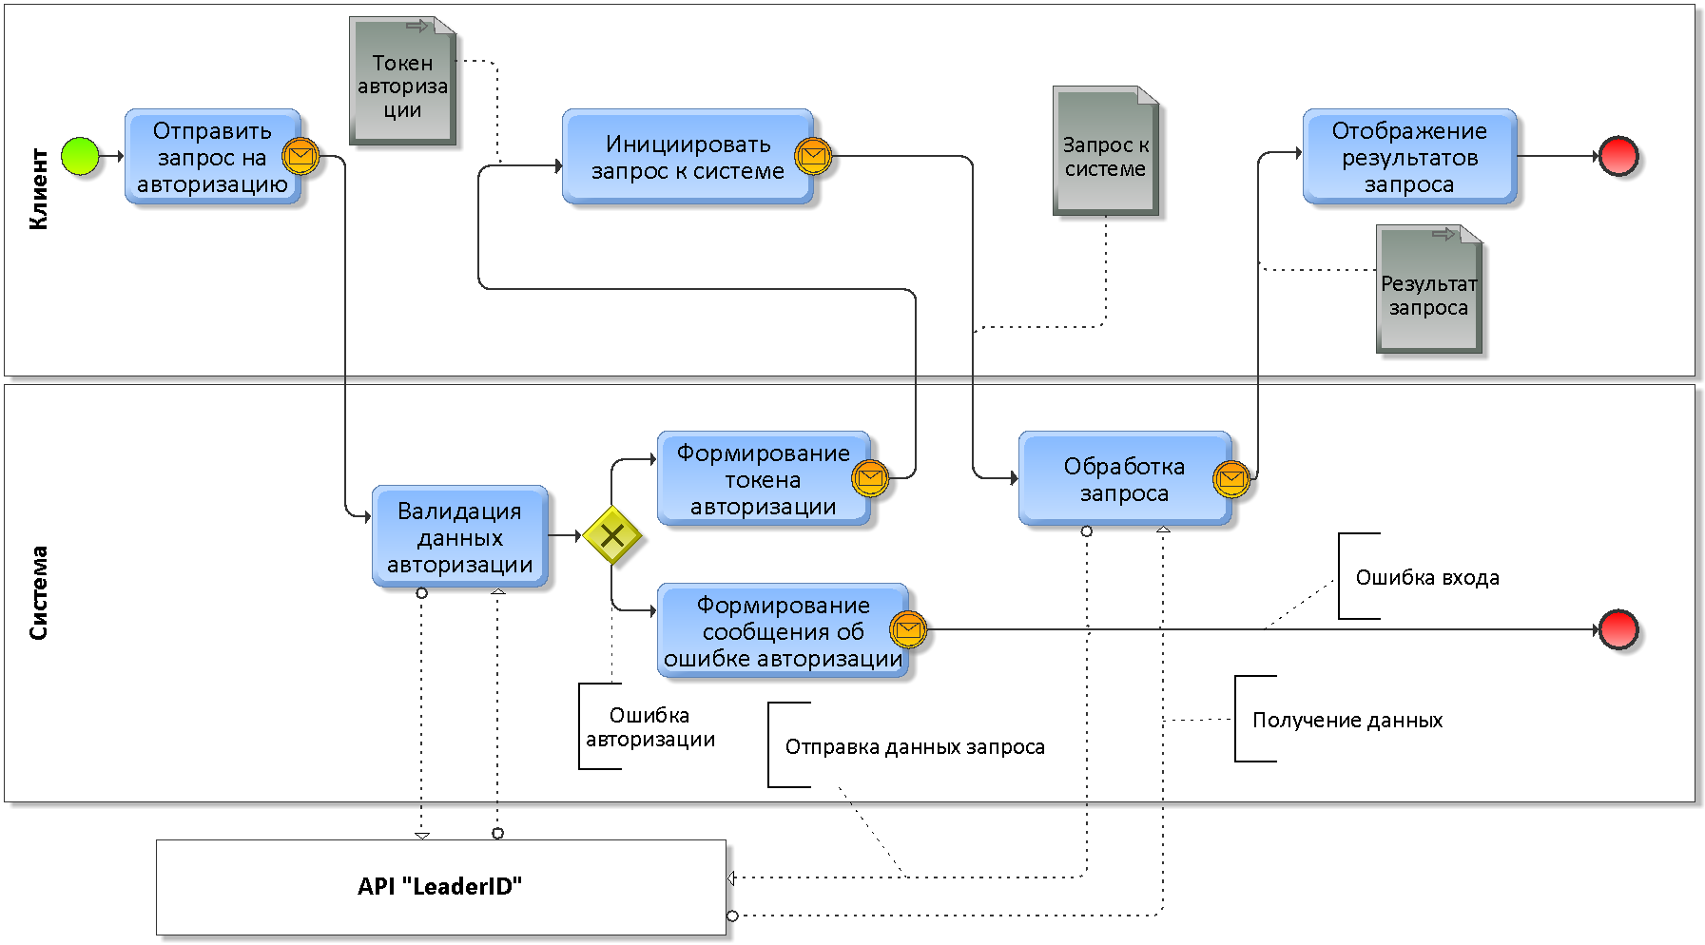

Рисунок 5.1 – Диаграмма бизнес-процесса «Точка кипения СевГУ»

На рисунке 5.2 изображен бизнес-процесс обработки запроса от пользователя системы.

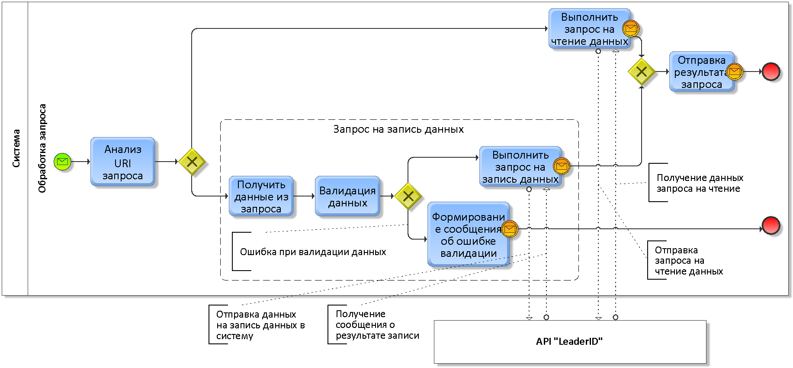

Рисунок 5.2 – Диаграмма бизнес-процесса обработки запроса

В данном разделе были созданы диаграммы, описывающие процессы, происходящие в системе. На рисунке 5.1 была изображена общая диаграмма бизнес-процессов, протекающих в проектируемой системе, затем на рисунке 5.2 была изображена BPMN-диаграмма декомпозиции процесса обработки запроса.

В отличие от IDEF0-диаграммы BPMN позволяет моделировать не только изолированный поток работ, но также несколько процессов, взаимодействующих друг с другом через сообщения или данные, можно создавать условия перехода, использовать шлюзы для контроля расхождений и схождений потока операций, так же BPMN позволяет изображать события, инициирующие те или иные процессы.

# ИССЛЕДОВАНИЕ ИМИТАЦИОННЫХ МОДЕЛЕЙ СРЕДСТВАМИ ИНСТРУМЕНТАЛЬНОГО СРЕДСТВА ПОДДЕРЖКИ ПРОЕКТИРОВАНИЯ МОДЕЛЬНО-ОРИЕНТИРОВАННЫХ СИСТЕМ (ANYLOGIC)

Модельно-ориентированное проектирование (МОП) – это математический и визуальный метод решения задач, связанных с проектированием систем управления, обработки сигналов и связи и т.д. МОП является методологией, применяемой при разработке встроенного программного обеспечения.

Вместо физических прототипов и текстовых спецификаций в модельно- ориентированном проектировании применяется исполняемая модель. Эта модель используется во всех этапах разработки. При таком подходе можно разрабатывать и проводить имитационное моделирование как всей системы целиком, так и ее компонентов.

Модельно-ориентированное проектирование заключается в адаптации состава и характеристик типовой ИС в соответствии с моделью объекта автоматизации. Преимущества МОП перед традиционным подходом проектирования:

− МОП предоставляет общую среду разработки, что способствует взаимодействию группы разработчиков в процессе анализа данных и проверки системы;

− инженеры могут найти и исправить ошибки на ранних стадиях проектирования системы, когда затраты времени и финансовые последствия изменения системы сводятся к минимуму;

− МОП способствует повторному использованию моделей для улучшения системы и создания производных систем с расширенными возможностями.

Одним из инструментов для разработки и исследования имитационных моделей является система Any Logic, моделирование проектируемой системы по средством этого ПО приведена в приложении А.

# ИНСТРУМЕНТАЛЬНЫЕ СРЕДСТВА (CASE-СРЕДСТВА) ПЛАНИРОВАНИЯ И УПРАВЛЕНИЯ ПРОЕКТАМИ

Методология проектирования информационных систем описывает процесс создания и сопровождения систем в виде жизненного цикла информационной системы, который можно представить как ряд событий, происходящих с системой в процессе ее создания и использования.

Модель жизненного цикла отражает различные состояния системы, начиная с момента возникновения необходимости в данной ИС и заканчивая моментом ее полного выхода из употребления.

В настоящее время известны и используются следующие модели жизненного цикла:

− каскадная модель предусматривает последовательное выполнение всех этапов проекта в строго фиксированном порядке. Переход на следующий этап означает полное завершение работ на предыдущем этапе;

− поэтапная модель с промежуточным контролем. Разработка ИС ведется итерациями с циклами обратной связи между этапами. Межэтапные корректировки позволяют учитывать реально существующее взаимовлияние результатов разработки на различных этапах; время жизни каждого из этапов растягивается на весь период разработки;

− спиральная модель. На каждом витке спирали выполняется создание очередной версии продукта, уточняются требования проекта, определяется его качество, и планируются работы следующего витка.

Особое внимание уделяется начальным этапам разработки – анализу и проектированию.

Для проведения планирования проекта сначала необходимо определить цели проекта, осуществить постановку задачи на проектирование информационной системы, это было описано в пункте 1 данной работы, затем следует построить диаграмму жизненного цикла проекта с распределением задач и ресурсов, их выполняющих (рисунок 8.1).

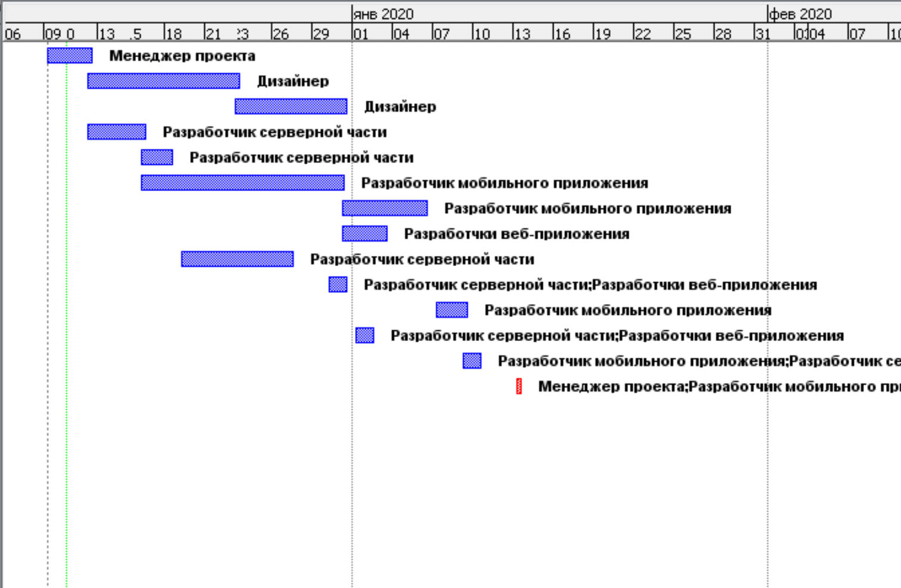

Рисунок 8.1 – Диаграмма Ганта

В данном разделе настоящей работы была выполнена планировка и управление проекта для того, чтобы ускорить разработку информационной системы и сделать работу участников проекта более эффективной.

# ВЫВОДЫ

В данной работе было выполнено проектирование системы «Точка кипения СевГУ». На начальном этапе проектирования системы, были рассмотрены потоки данных, была создана контекстная диаграмма, представляющая главный моделируемый процесс (в центре) и все внешние сущности, с которыми он взаимодействует – приемники и источники информации, посредством которых, пользователи и другие внешние системы, взаимодействуют с системой. В третьем разделе рассматривалось использование IDEF0-диаграммы для формализации и описания процессов в системе. Из результатов моделирования можно прийти к выводу, что созданная модель относится к типу «как будет». В следующем разделе было выполнено проектирование информационной базы системы, затем в нотации IDEF3, а системе были выделены основные процессы и проведена декомпозиция выбранного процесса. Затем процессы в системе были представлены в нотации BPMN, что позволило рассмотреть систему более детализировано. В последнем разделе настоящей работы была выполнена планировка и управление создаваемого проекта, что позволит ускорить разработку информационной системы и сделать работу участников проекта более эффективной.

# ПРИЛОЖЕНИЕ А

Проектируемая система, представленная в виде системы массового обслуживания, смоделированная в системе AnyLogic показана на рисунке 1.

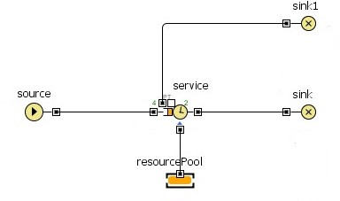

Рисунок 1 – Модель системы в программе AnyLogic